BÖLÜM I:
Süre | 40 dakika (4 hafta) | 01 /29 Kasım Arası 2024
DERS | GÖRSEL SANATLAR
SINIF | 8.Sınıflar A/B/C/D/E/F/G
ÖĞRENME ALANI | 1-Görsel iletişim ve Biçimlendirme2-Kültürel Miras3-Sanat Eleştirisi ve Estetik
ALT ÖĞRENME ALANI | SANATIN SİHİRLİ YÜZÜ

BÖLÜM II:
KONUSU | Değişik türde atık materyallerle uyumlu ve estetik şekiller meydana getirir. Asamblaj çalışmaları.  En güzel inşa ve form çalışmasını seçelim mi! Drama oyunu.  ($) Sosyal yaşamımızda israfın önlenmesi adına yapılacak sanat etkinlikleri.
ÖĞRENME-ÖĞRETME YÖNTEM VE TEKNİKLERİ | Örnek gösterim, Anlatım, Araştırma ve uygulama
KULLANILAN EĞİTİM TEKNOLOJİLERİ ARAÇ VE GEREÇLER | Evsel atıklar, kullanılmayan veya kırık nesneler, yapıştırıcılar, değişik boya malzemeler, fırça ve değişik sanat malzemeleri.
DERS ALANI | Görsel Sanatlarda İletişim ve Biçimlendirme, Sanat eleştirisi ve estetik.

ETKİNLİK ÖRNEK RESİMLER
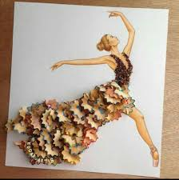
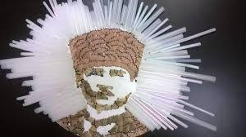
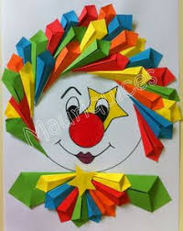
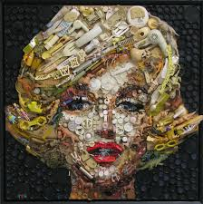
Bireysel Öğrenme Etkinlikleri  (Ödev, deney, problem çözme vb.) | Asamblaj, modelaj ne demektir araştırılır, bu konuyla alakalı anlatımlar dikkate alınır ve örnek gösterimi yapılan çalışmaların ışığında özgün tasarımlar yapar.
Grupla Öğrenme Etkinlikleri  (Proje, gezi, gözlem vb.) | İki kişilik gruplar halinde sanatsal etkinlik yapılır.

BÖLÜM III
Ölçme-Değerlendirme:  Bireysel öğrenme etkinliklerine yönelik Ölçme-Değerlendirme  Grupla öğrenme etkinliklerine yönelik Ölçme-Değerlendirme  Öğrenme güçlüğü olan öğrenciler ve ileri düzeyde öğrenme hızında olan öğrenciler için ek Ölçme-Değerlendirme etkinlikleri  29 Ekim Cumhuriyet Bayramı. | KAZANIMLAR
G.8.1.8 Farklı teknik ve materyalleri bir arada kullanarak üç boyutlu çalışma yapar. (G.İ.B)
G.8.3.1 Sanat eserlerindeki görsel dili düzenlemenin ifadeleri aktarmadaki etkisini analiz eder. (S.E.E)
G.8.2.3 Dönem, üslup kullanılan malzemelere göre sanat eserlerinin özelliklerini karşılaştırır (K.M)
G.8.1.9 Görsel sanat çalışmasını oluştururken sanat elemanlarını ve tasarım ilkelerini kullanır. (G.İ.B).
G.8.2.3 Dönem, üslup kullanılan malzemelere göre sanat eserlerinin özelliklerini karşılaştırır (K.M)
Dersin Diğer Derslerle İlişkisi/Açıklamalar | Bilişim teknolojileri. Tüm bilim alanları…
DEĞERLER VE TEMEL BECERİLER | Bağımsız ve özgür düşünebilme, İyilik yapmak, Çalışkanlık, Paylaşımcılık

BÖLÜM IV
Planın Uygulanmasına  İlişkin Açıklamalar | Bu çalışmalarda sınıf veya atölye ortamında gayet temiz ve düzenli olunmasına dikkat edilmeli çalışmaların konuya uygunluğu kadar özgün olmasına dikkat edilmesi hususu.

Not: 2024-2025 Eğitim ve Öğretim yılı Görsel Sanatlar zorunlu eğitim uzaktan ve yüz yüze eğitim planında özellikle ders saatlerinin tek saat olması nedeniyle konuların öğrencilerin motor becerileri ve yetenekleri acısından ve diğer derslerin aksamaması düşünülerek, verilen konunun evde değil de derste tamamlanması prensibinden hareketle belirtilen her kazanım için bir aylık yani 4 haftalık zamana yayılmıştır. Bu sebeple günlük planların lüzum görüldüğünde konu içeriğinde bir açıklama çeşitlemesi yapılacaksa bu günlük plana yansıtılacaktır. Günlük planlar bu sebepten yıllık plana göre aylık plan çerçevesinde hazırlanmıştır

